UNIP - UNIVERSIDADE PAULISTA

Ciência da computação

**ATIVIDADES PRÁTICAS SUPERVISIONADAS**

**DESENVOLVIMENTO DE UM JOGO COM UTILIZAÇÃO DE INTERFACE GRÁFICA**

Andreick Gomes Maia, RA: F04428-9

Beatriz Almeida L. S., RA: N459JB-4

Daniel Nunes Santos, RA: D999DI-0

Lucas Barbosa Garcia, RA: F014BC-7

Maicoln Vinicius dos Santos S., RA: F0551I-7

Matheus Carvalho da Silva, RA: N50862-0

SÃO PAULO

2020

**SUMÁRIO**

OBJETIVO 3

INTRODUÇÃO 4

REGRAS DO JOGO 5

PLANO DE DESENVOLVIMENTO 6

LibGDX 6

Android Studio 6

PROJETO 7

APRESENTAÇÃO DO PROGRAMA 8

CONCLUSÃO 9

BIBLIOGRAFIA 10

FICHAS DE ATIVIDADES PRÁTICAS SUPERVISIONADAS 11

# OBJETIVO

O projeto desenvolvido como Atividade Prática Supervisionada tem como objetivo o desenvolvimento de um jogo, utilizando os conceitos aprendidos em aula e recursos gráficos em sua implementação.

Devido à grande amplitude no campo de estudos relacionado a Jogos Digitais e perante a possibilidade de estudo referente ao conceito de interação, podemos recorrer a estes recursos para o desenvolvimento de um jogo utilizando uma interface gráfica.

Utilizando-se de todos os atrativos presentes em um jogo, buscamos estimular a educação ambiental – tema deste trabalho – desenvolvendo a consciência do descarte adequado de lixo e a reciclagem. O principal objetivo desse trabalho é justamente estimular os usuários a buscar soluções para estes problemas, além de mostrar que, por mais que suas ações sejam pequenas, podem causar um enorme impacto na sociedade.

Este trabalho está sendo realizado e apresentado para fins acadêmicos e de pesquisa, referente a utilização da linguagem Java para a criação de jogos, porém esta não será sua única finalidade, podendo assim, visar futuramente novos projetos de desenvolvimento de jogos onde será constado seu foco de desenvolvimento e como esta área se situa no mercado de trabalho atual.

# INTRODUÇÃO

Lixo: um dos principais problemas encontrados nas grandes cidades e resultado de uma sociedade que a cada dia consome mais. Tudo que consumimos produz impactos ao meio ambiente quando se torna lixo e se este não for devidamente descartado.

A Organização das Nações Unidas (ONU), anunciou em 2019 que a produção global de lixo plástico estimasse em 300 milhões de toneladas anualmente. E lamentavelmente 14% dos resíduos são coletados para reciclagem e 9% são efetivamente reciclados (Organização das Nações Unidas, 2019).

Cerca de 8 milhões de toneladas de resíduos plásticos culminam nos oceanos, todos os anos. O quadro analítico da situação é terrivelmente espantoso, uma vez que o direcionamento atual continue, em 2050 a quantidade de peixes nos oceanos será superada pela de plásticos (Guterres, 2018).

Devido a importância do assunto, fez-se necessário campanhas educativas para que as pessoas percebam o tamanho do problema que o descarte de lixo tem causado. Essas campanhas visam o aumento de práticas sustentáveis bem como a redução de danos ambientais e a atuação consciente dos seres humanos em relação ao meio ambiente.

Sabe-se que a solução imediata não existe, entretanto a longo prazo é possível amenizar os danos ao globo terrestre, declara a ONU: “a reciclagem deve ser parte da resposta” (Organização das Nações Unidas, 2019).

Como forma de atuação consciente do ser humano a reciclagem vem se destacando a cada dia por ser um processo de reaproveitamento do lixo descartado que dá origem a um novo produto ou a uma nova matéria-prima, diminuindo assim a produção de rejeitos e o seu acúmulo na natureza, reduzindo o impacto ambiental. A reciclagem ainda é uma atividade econômica que gera renda para os trabalhadores da coleta seletiva e evita gastos maiores com o aumento da produção de lixo.

Por se tratar de um tema de suma importância, este tem sido implementado no contexto escolar desde os primeiros anos como uma forma de educar e incentivar o cuidado com o meio ambiente. Por meio de ações de sensibilização, é possível atrair o olhar para a questão e as atividades lúdicas e divertidas são ideais para despertar o interesse da criança sobre a importância do desenvolvimento sustentável e da preocupação com os recursos do planeta.

Pensando na importância da conscientização sobre este assunto, o grupo de pesquisa desenvolveu um jogo que visa a incentivar o descarte correto dos resíduos e a reciclagem. Esse tipo de ação educacional contribui para a percepção de valores importantes sobre a preservação ambiental e são fundamentais na formação de cidadãos ecologicamente conscientes e responsáveis.

# PLANO DE DESENVOLVIMENTO

Java é uma linguagem de programação orientada a objetos utilizada e conhecida mundialmente, isto se dá devido as suas características, sendo algumas delas; multiplataforma, utilidade, versatilidade, gratuidade. Sendo assim é possível escrever códigos e criar programas de altíssima qualidade.

## **LibGDX**

Para facilitar o processo de desenvolvimento, o grupo adotou a utilização do *framework* LibGDX, uma biblioteca para Java, que lida com quase todos os aspectos do desenvolvimento de jogos.

Lançado em abril de 2014 e com seu lançamento estável mais recente em novembro de 2018, o LibGDX foi desenvolvido para ajudar os criadores a criar jogos principalmente para navegadores da web e plataformas móveis.

**Principais vantagens:**

* O LibGDX usa a licença Apache 2, que - bem como o próprio LibGDX - é aberta e gratuita.
* Por se tratar de uma plataforma cruzada, torna possível publicar jogos no Windows, Mac, Linux, Android, iOS, BlackBerry e HTML5, todos com a mesma base de código.
* Por ser um framework de código aberto, essa estrutura conta com extensões oficiais e de terceiros que somam utilidades extras.

## **Android Studio**

Abordamos brevemente sobre a linguagem de programação requerida e utilizada para o desenvolvimento do jogo, entretanto é possível desenvolver programas em Java em diversas plataformas, concedendo à programadores e desenvolvedores a autonomia para escolher o ambiente que melhor se adequa as suas tendências, optamos por desenvolver o trabalho no software: Android Studio

Android Studio é um Ambiente de Desenvolvimento Integrado desenvolvido pela Google, e anunciada oficialmente em 2013, foi elaborado no intento de facilita a confecção de aplicativos Android, desse modo a plataforma contém recursos para potencializar a produtividade, citando exemplos:

* Um emulador potente e rápido.
* Inclui arquivos de código-fonte da linguagem Java.
* Sistema de compilação fundamentado em Gradle.
* Editor de código inteligente (Google, 2020).

# REGRAS DO JOGO

O jogo desenvolvido neste projeto pode ser jogado em um computador (desktop) ou em um smartphone (android/IOS), utilizando o mouse ou o toque na tela.

Ao executar o jogo os componentes gráficos serão carregados e o jogador será enviado para o menu que exibe três opções: a opção “New Game”, que inicia o jogo; a opção “Preferences”, que exibe as configurações que podem ser alteradas, como efeitos sonoros ou música; e a opção “Exit”, que encerra a aplicação.

O jogo funciona da seguinte maneira, na tela há um robô no lado esquerdo e quatro lixeiras usadas na coleta seletiva no lado direito, cujas cores são azul (papel), vermelho (plástico), amarelo (metal) e verde (vidro). Há também um cronômetro em contagem regressiva que indica o tempo restante para o fim do jogo e um placar registrando a pontuação do jogador, o jogo inicia com duração de 30 segundos. O jogador deve utilizar o robô, que funciona como um estilingue, para arremessar os diferentes tipos de materiais recicláveis em sua respectiva lixeira, basta clicar sobre o material, arrasta-lo para uma posição e depois solta-lo para que o robô faça o arremesso. A posição do material é o que determinará a direção, o ângulo e a força do lançamento. Se o jogador fizer um arremesso corretamente ele ganhará 10 pontos e mais 2 segundos para jogar, caso acerte a lixeira errada ou nenhuma lixeira ele perde 10 pontos. Quando o jogo acabar é exibida a tela de “game over” mostrando a pontuação do jogador, a opção “Try Again” para jogar novamente e a opção “Exit” para sair do jogo.

# PROJETO

**Classe MainClass**

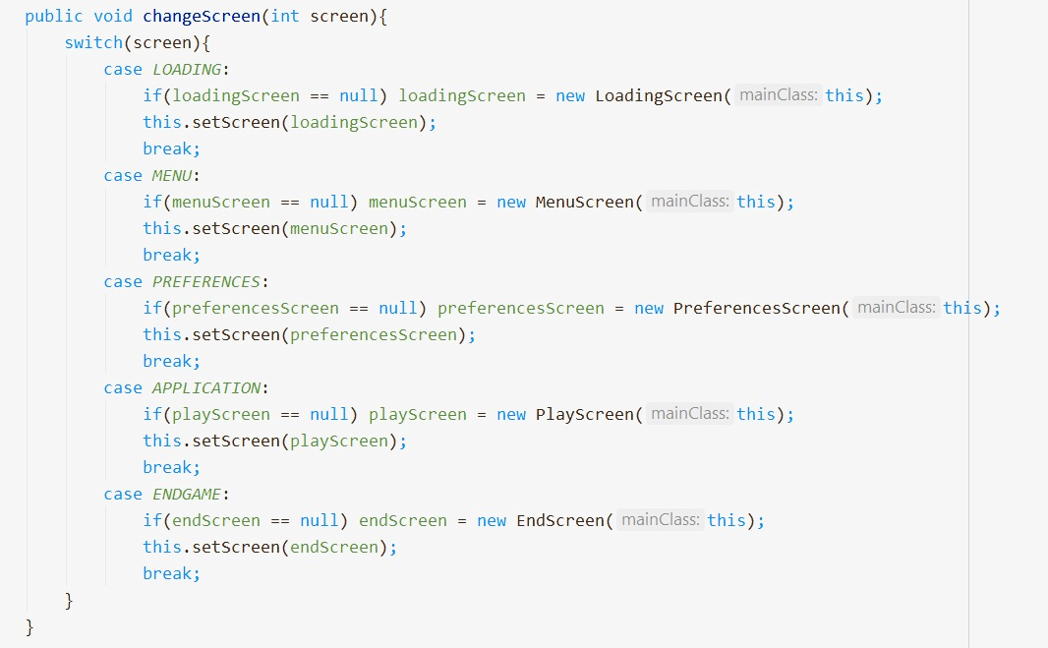

**Classe Menu**

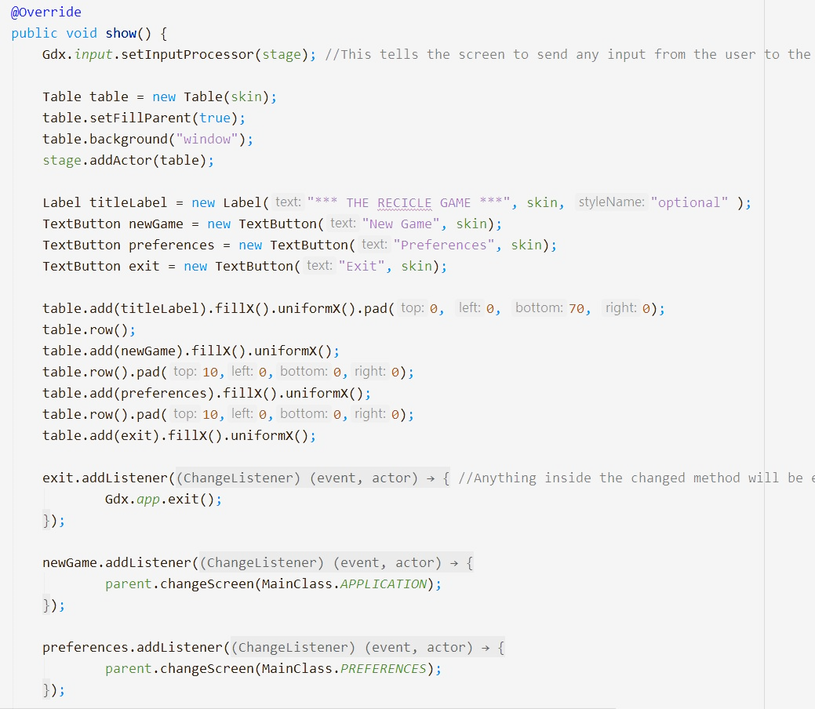

**Classe PlayScreen**

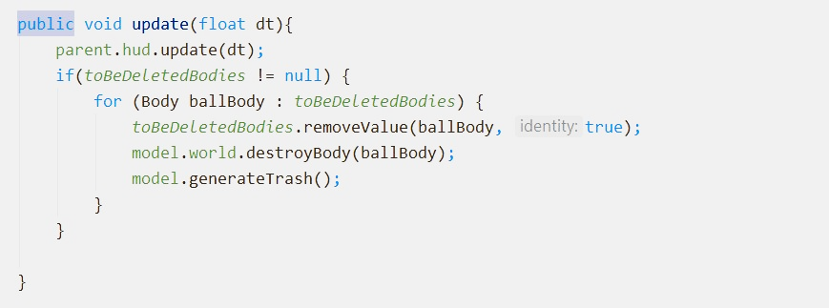

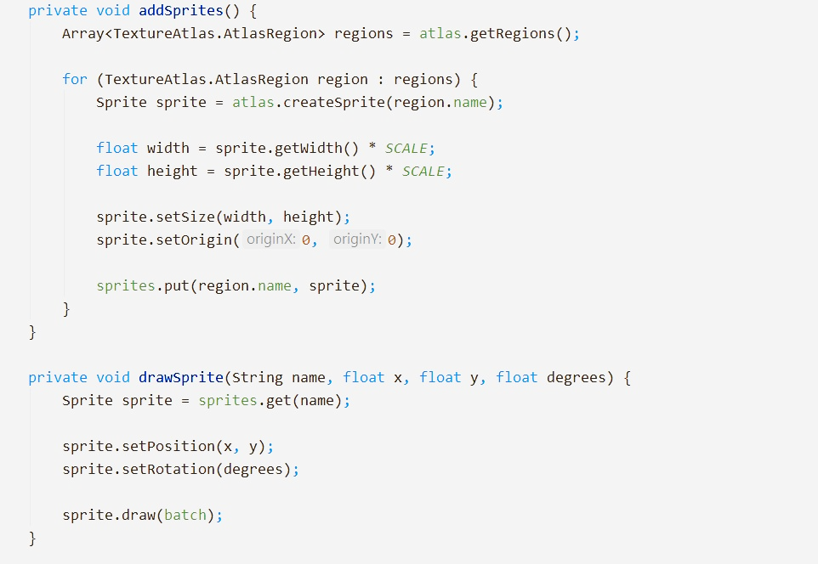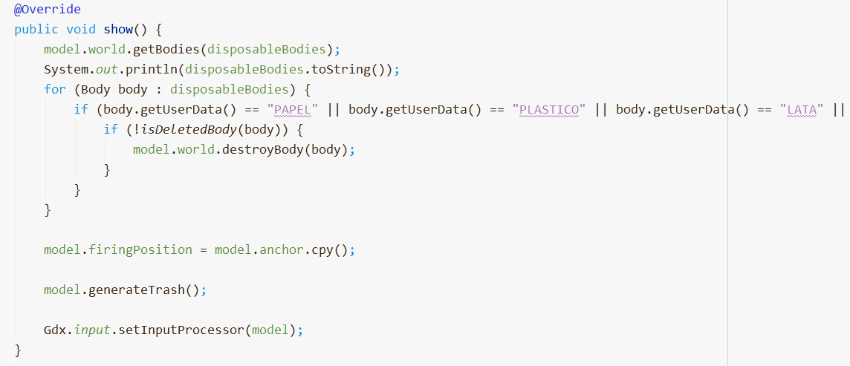

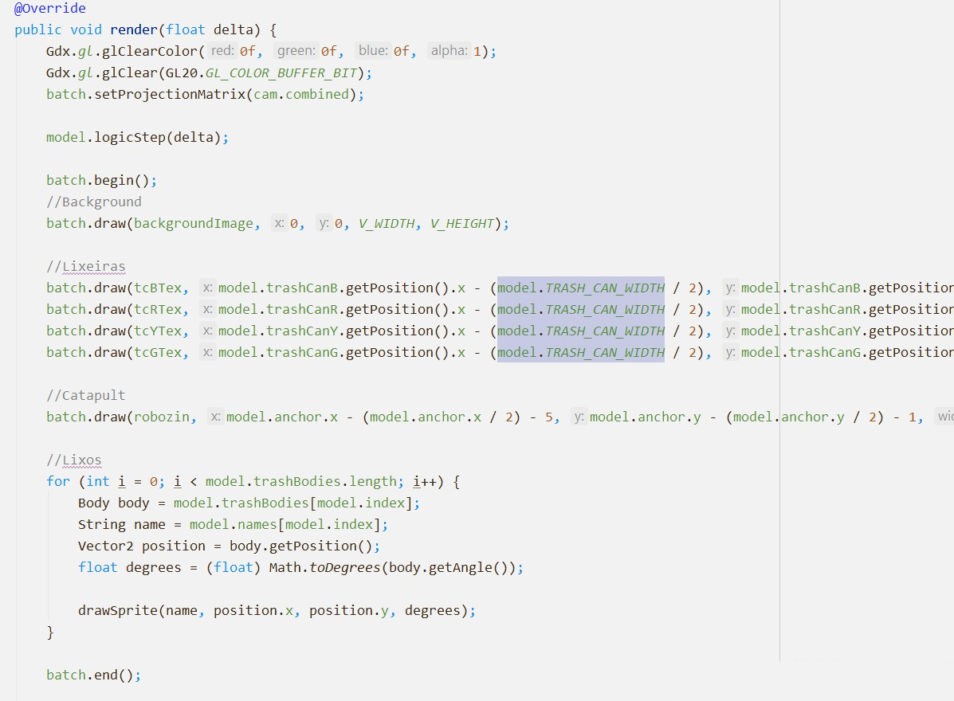

**Classe Hud**

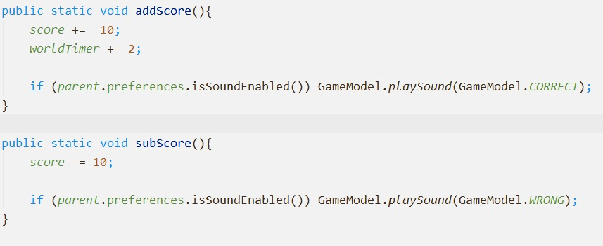

**Classe GameModel**

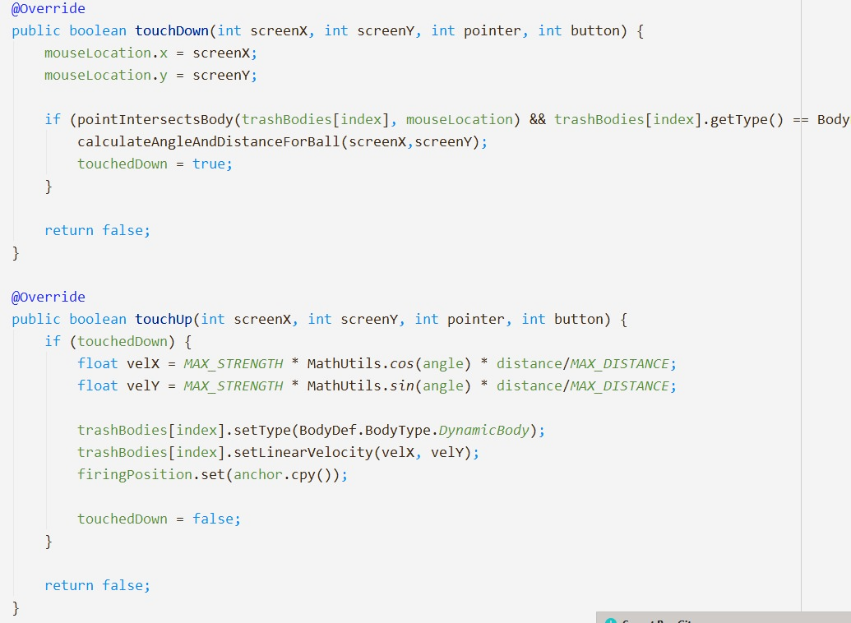

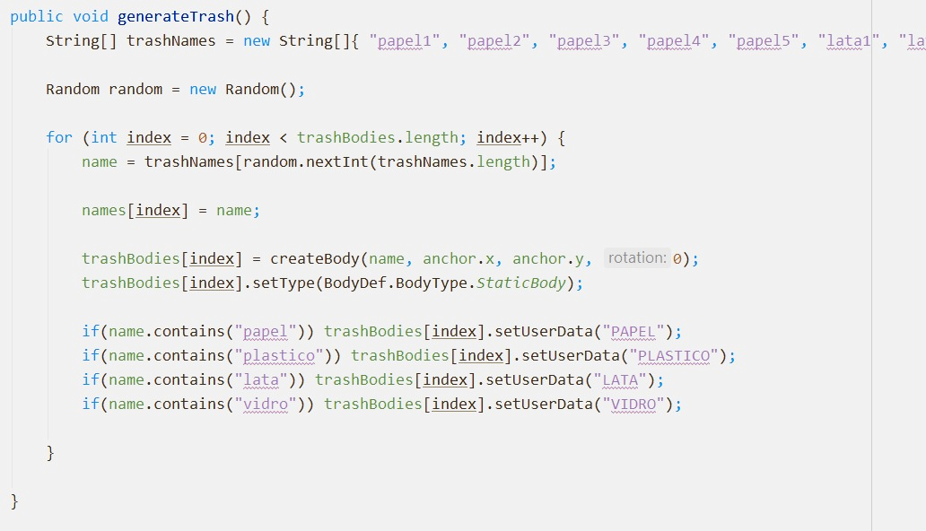

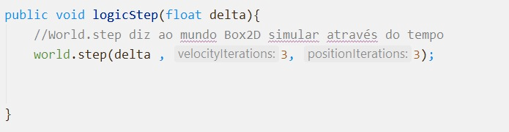

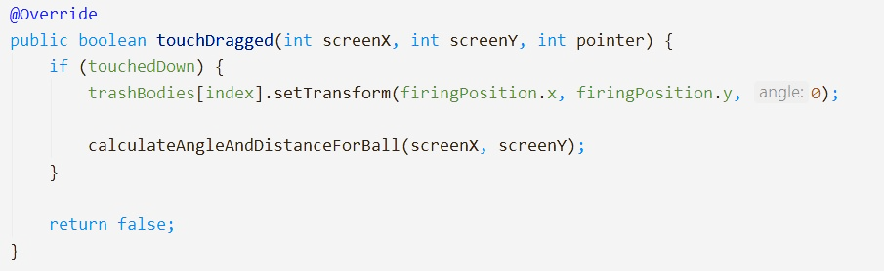

**Classe GameContactListener**

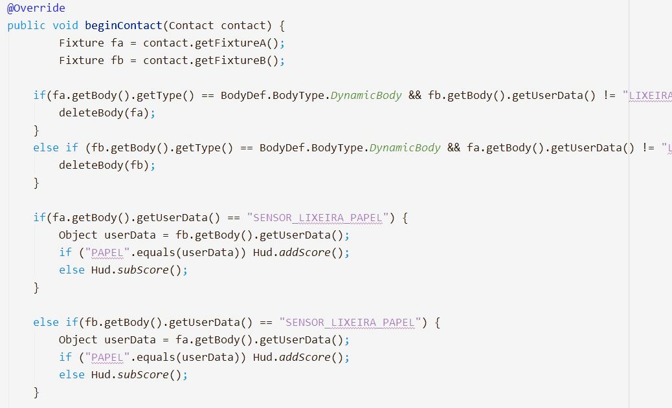

# APRESENTAÇÃO DO JOGO

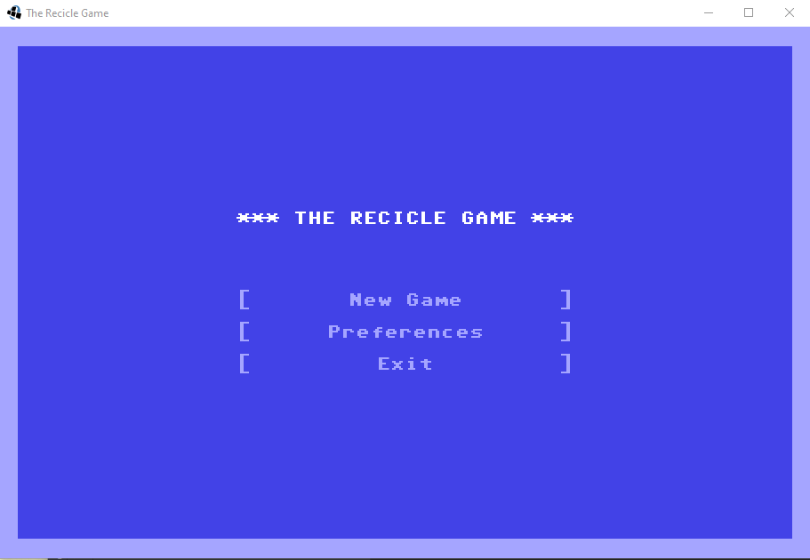

Figura 3 - Menu principal

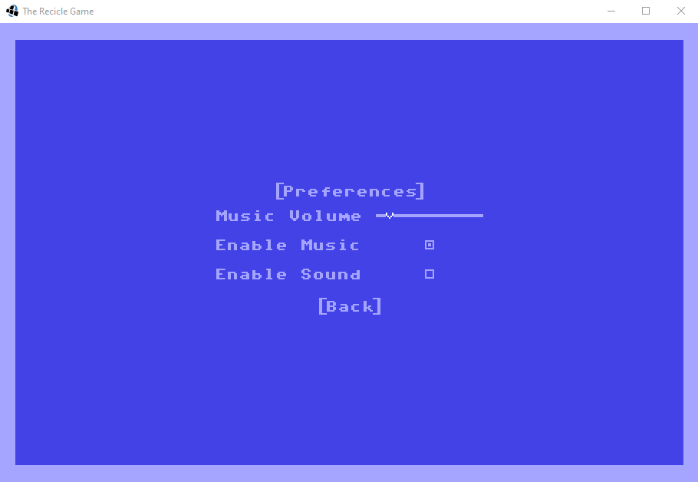

Figura 4 Tela preferências de jogo

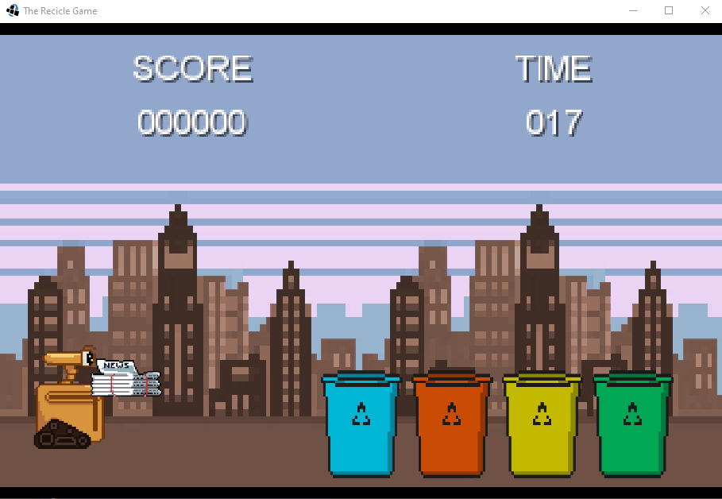

Figura 5 Tela de jogo

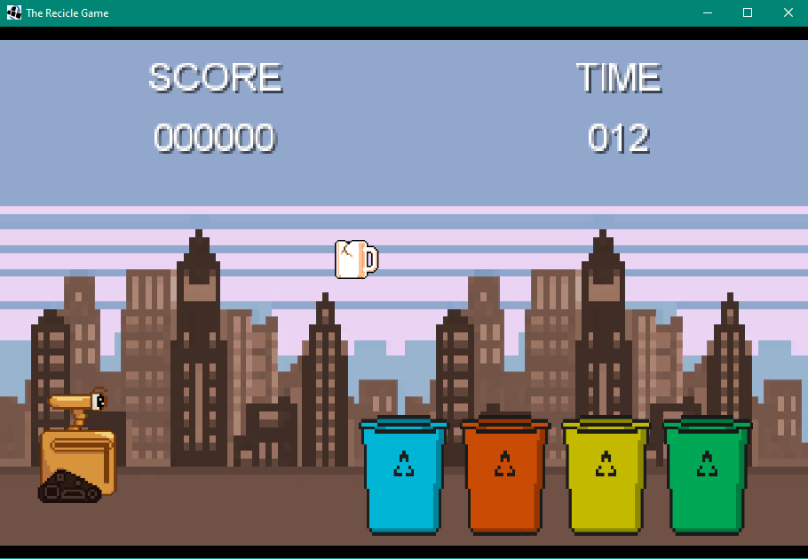

Figura 6 Tela de jogo 2

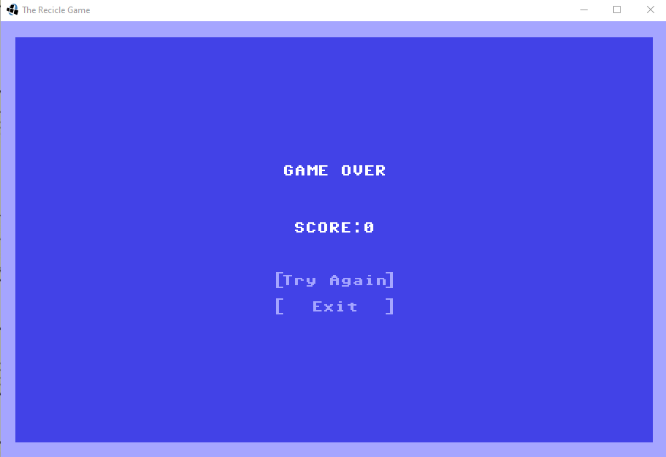

Figura 7 Tela Game Over

# CONCLUSÃO

Foi possível concluir o projeto de desenvolvimento de um jogo utilizando-se das técnicas e ferramentas descritas neste trabalho, obtendo um resultado satisfatório e funcional.

O trabalho de pesquisa e aprendizado em grupo, sobretudo estudos da linguagem Java as principais funcionalidades da biblioteca LibGDX mostraram-se eficazes, formando a base de desenvolvimento desse projeto.

Com o projeto finalizado, constamos que o seu principal objetivo, de conscientização ambiental através do incentivo ao descarte correto de resíduos é alcançado satisfatoriamente. Também, surgem diversas possibilidades de implementações futuras para o contínuo desenvolvimento e aperfeiçoamento do jogo, uma vez lançado ao público para efetivamente cumprir sua proposta inicial.

# BIBLIOGRAFIA

Guterres, A. (05 de 06 de 2018). *NAÇÕES UNIDAS*. Fonte: https://nacoesunidas.org/: https://nacoesunidas.org/mundo-esta-sendo-inundado-por-lixo-plastico-diz-secretario-geral-da-onu/

Organização das Nações Unidas. (03 de 01 de 2019). *Organização das Nações Unidas*. Fonte: nacoesunidas.org: https://nacoesunidas.org

# FICHAS DE ATIVIDADES PRÁTICAS SUPERVISIONADAS

